
Republika e Kosovës Komuna e Malishevës

Nr- 253. 3.1.2025 Zyra për Informim kk.rks-gov.net/malisheve

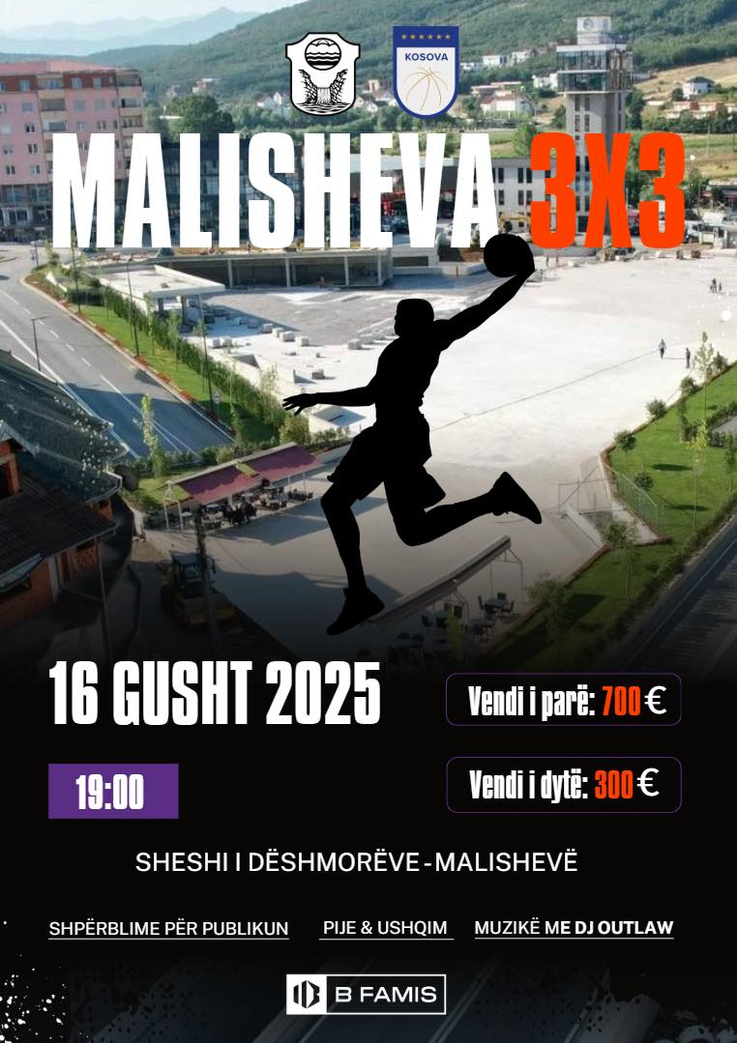

Përmbajtja

Nr- 253. 3.1.2025 Zyra për Informim kk.rks-gov.net/malisheve

Buletini për muajin gusht 2025

Mëngjesin e kësaj dite vikendi e nisa me punëtorët që kujdesen për mirëmbajtjen e hapësirave publike në gjithë zonën e qytetit të Malishevës....................................................................................................................................................................................1

Komisioni Qendror i Zgjedhjeve.................................................................................................2

Qytetarë dhe bashkatdhetarë të dashur,..........................................................................................3

Komuna e Malishevës drejt binjakëzimit me Staten Island në SHBA................................................................4

KQZ fton qytetarët nga diaspora në takime për t’u informuar mbi procesin zgjedhor, 11 – 29 gusht 2025......5

Përurohet investimi në objektin e banimit social 01 në Malishevë....................................................................6

Për herë të parë në qytetin e Malishevës – Turneu 3x3!..................................................................................7

Kryetari Kastrati ndjek nga afër garën memoriale “Esmir Shala” dhe nderohet nga Federata e Notit..............8

Limaj dhe Kastrati, bëjnë homazhe në 27-vjetorin e rënies së Komandant Kumanovës, Brigada 121........................................................................................9

Drejtoria për Arsim dhe Edukim takon drejtorët e shkollave për fillimin e vitit të ri shkollor 2025-2026.....................................................................................................................................10

Republika e Kosovës Komuna e Malishevës

Nr- 253. 3.1.2025 Zyra për Informim kk.rks-gov.net/malisheve

Malishevë , 2 gusht 2025

Mëngjesin e kësaj dite vikendi e nisa me punëtorët që kujdesen për mirëmbajtjen e hapësirave publike në gjithë zonën e qytetit të Malishevës. Krenar me ta dhe secilin qytetar që angazhohet për një Malishevë Urbane dhe të pastër.

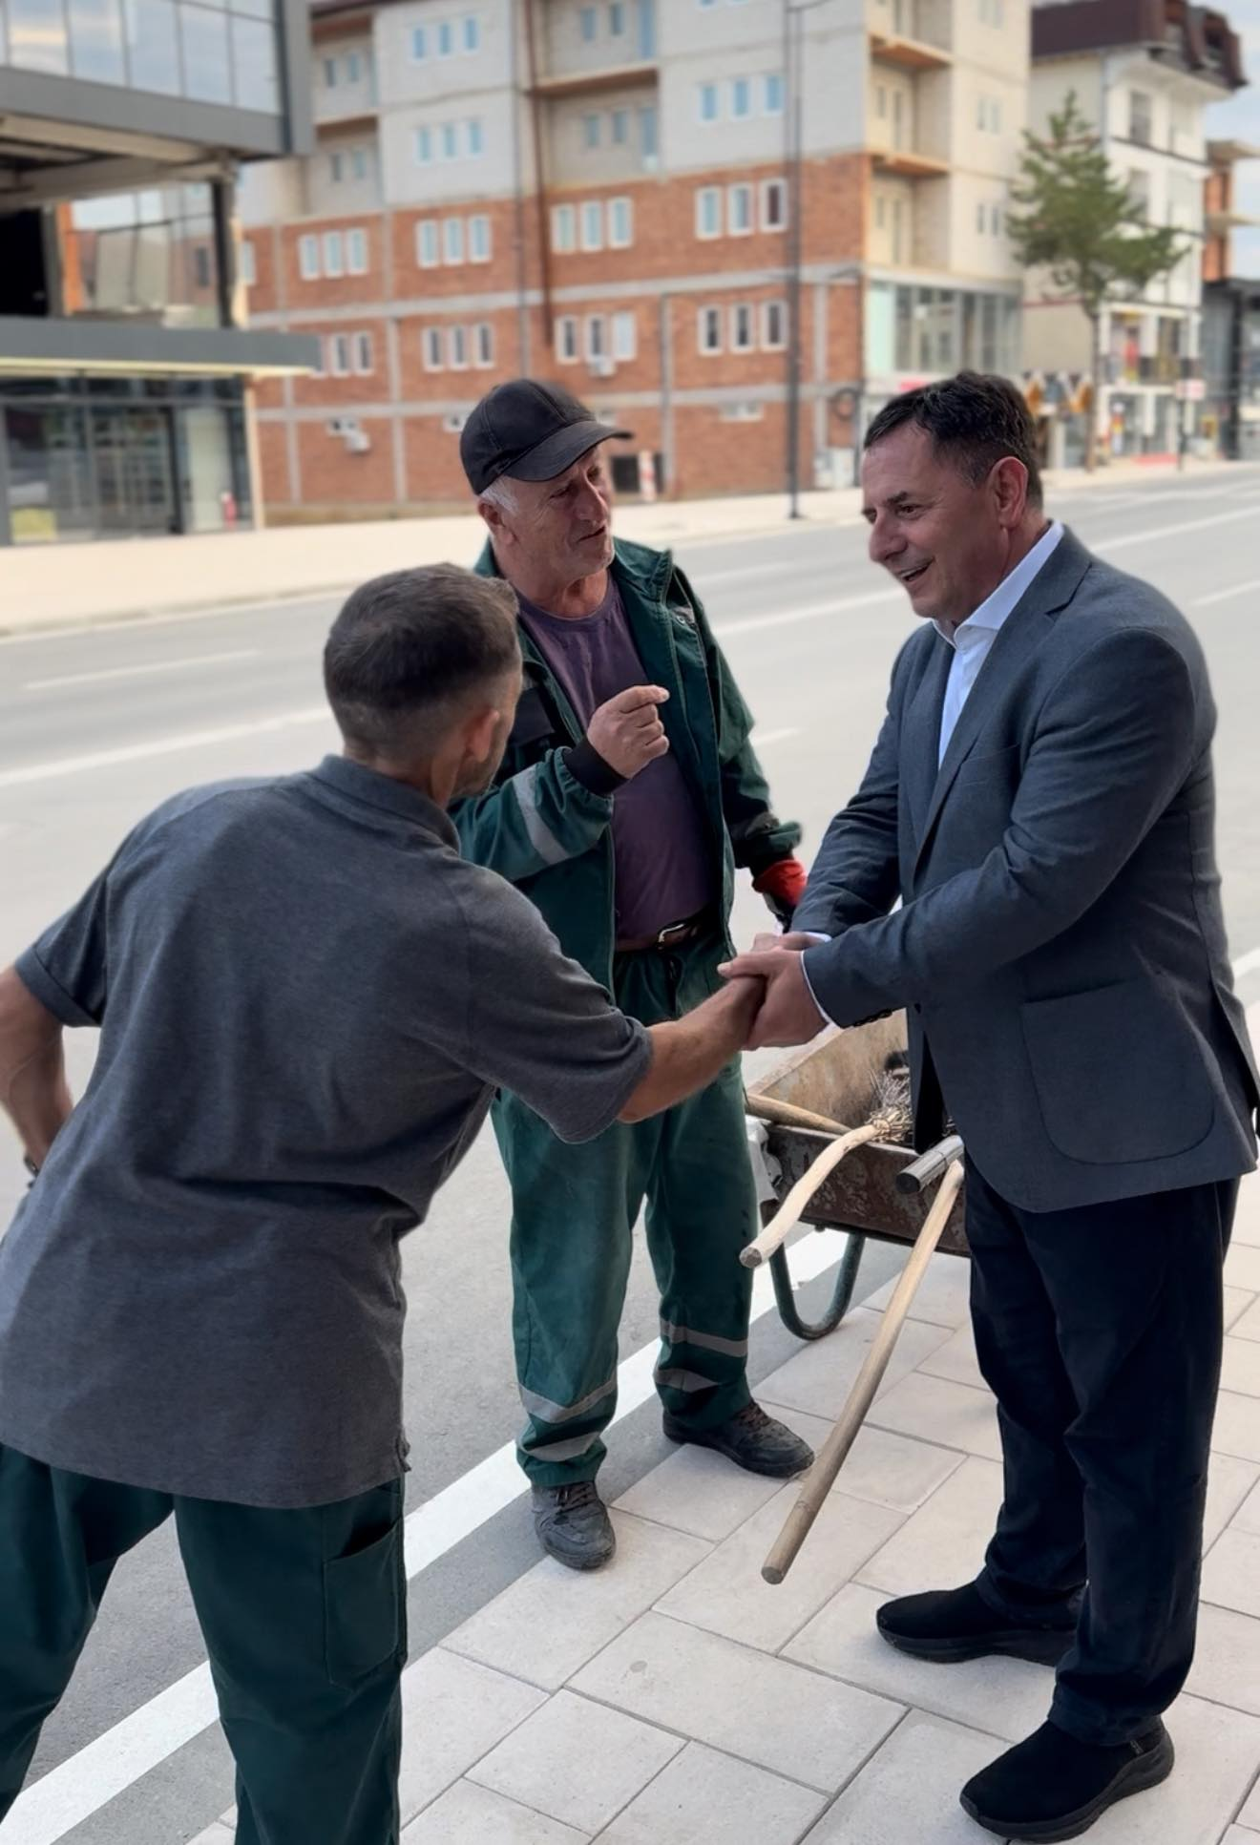

Republika e Kosovës Komuna e Malishevës

Nr- 253. 3.1.2025 Zyra për Informim kk.rks-gov.net/malisheve

Malishevë, 4 gusht 2025

Komisioni Qendror i Zgjedhjeve
nrSsdeoopt901 5Drë9f i1:gak725ifg25t6o3159h92l9knPr1i ct 1t15 ·
Video mesazh nga Kryesuesi i KQZ-së, Kreshnik Radoniqi, drejtuar të gjithë shtetasve të Kosovës që jetojnë jashtë vendit
Regjistrohuni për të votuar në Zgjedhjet Lokale të 12 tetorit 2025!
Afati i regjistrimit: 23 korrik – 29 gusht 2025
Mund të regjistroheni:
• Online, përmes platformës: https://diaspora.kqz-ks.org/sq/AbroadVoter
• Përmes postës, duke dërguar aplikimin në kutinë postare të KQZ-së në Kosovë
#DiasporaVoton #Zgjedhjet2025 #KQZ #VotoPërKomunënTënde

Republika e Kosovës Komuna e Malishevës

Nr- 253. 3.1.2025 Zyra për Informim kk.rks-gov.net/malisheve
Malishevë , 6 gusht 2025

Qytetarë dhe bashkatdhetarë të dashur

Ju ftojmë të premten, në ora 19:00, në Sheshin e Dëshmorëve për promovimin e nënkalimit dhe parkingut nëntokësor, projektit tonë më të rëndësishëm drejt Malishevës Urbane që na bashkon!
Ejani ta festojmë këtë arritje të përbashkët!

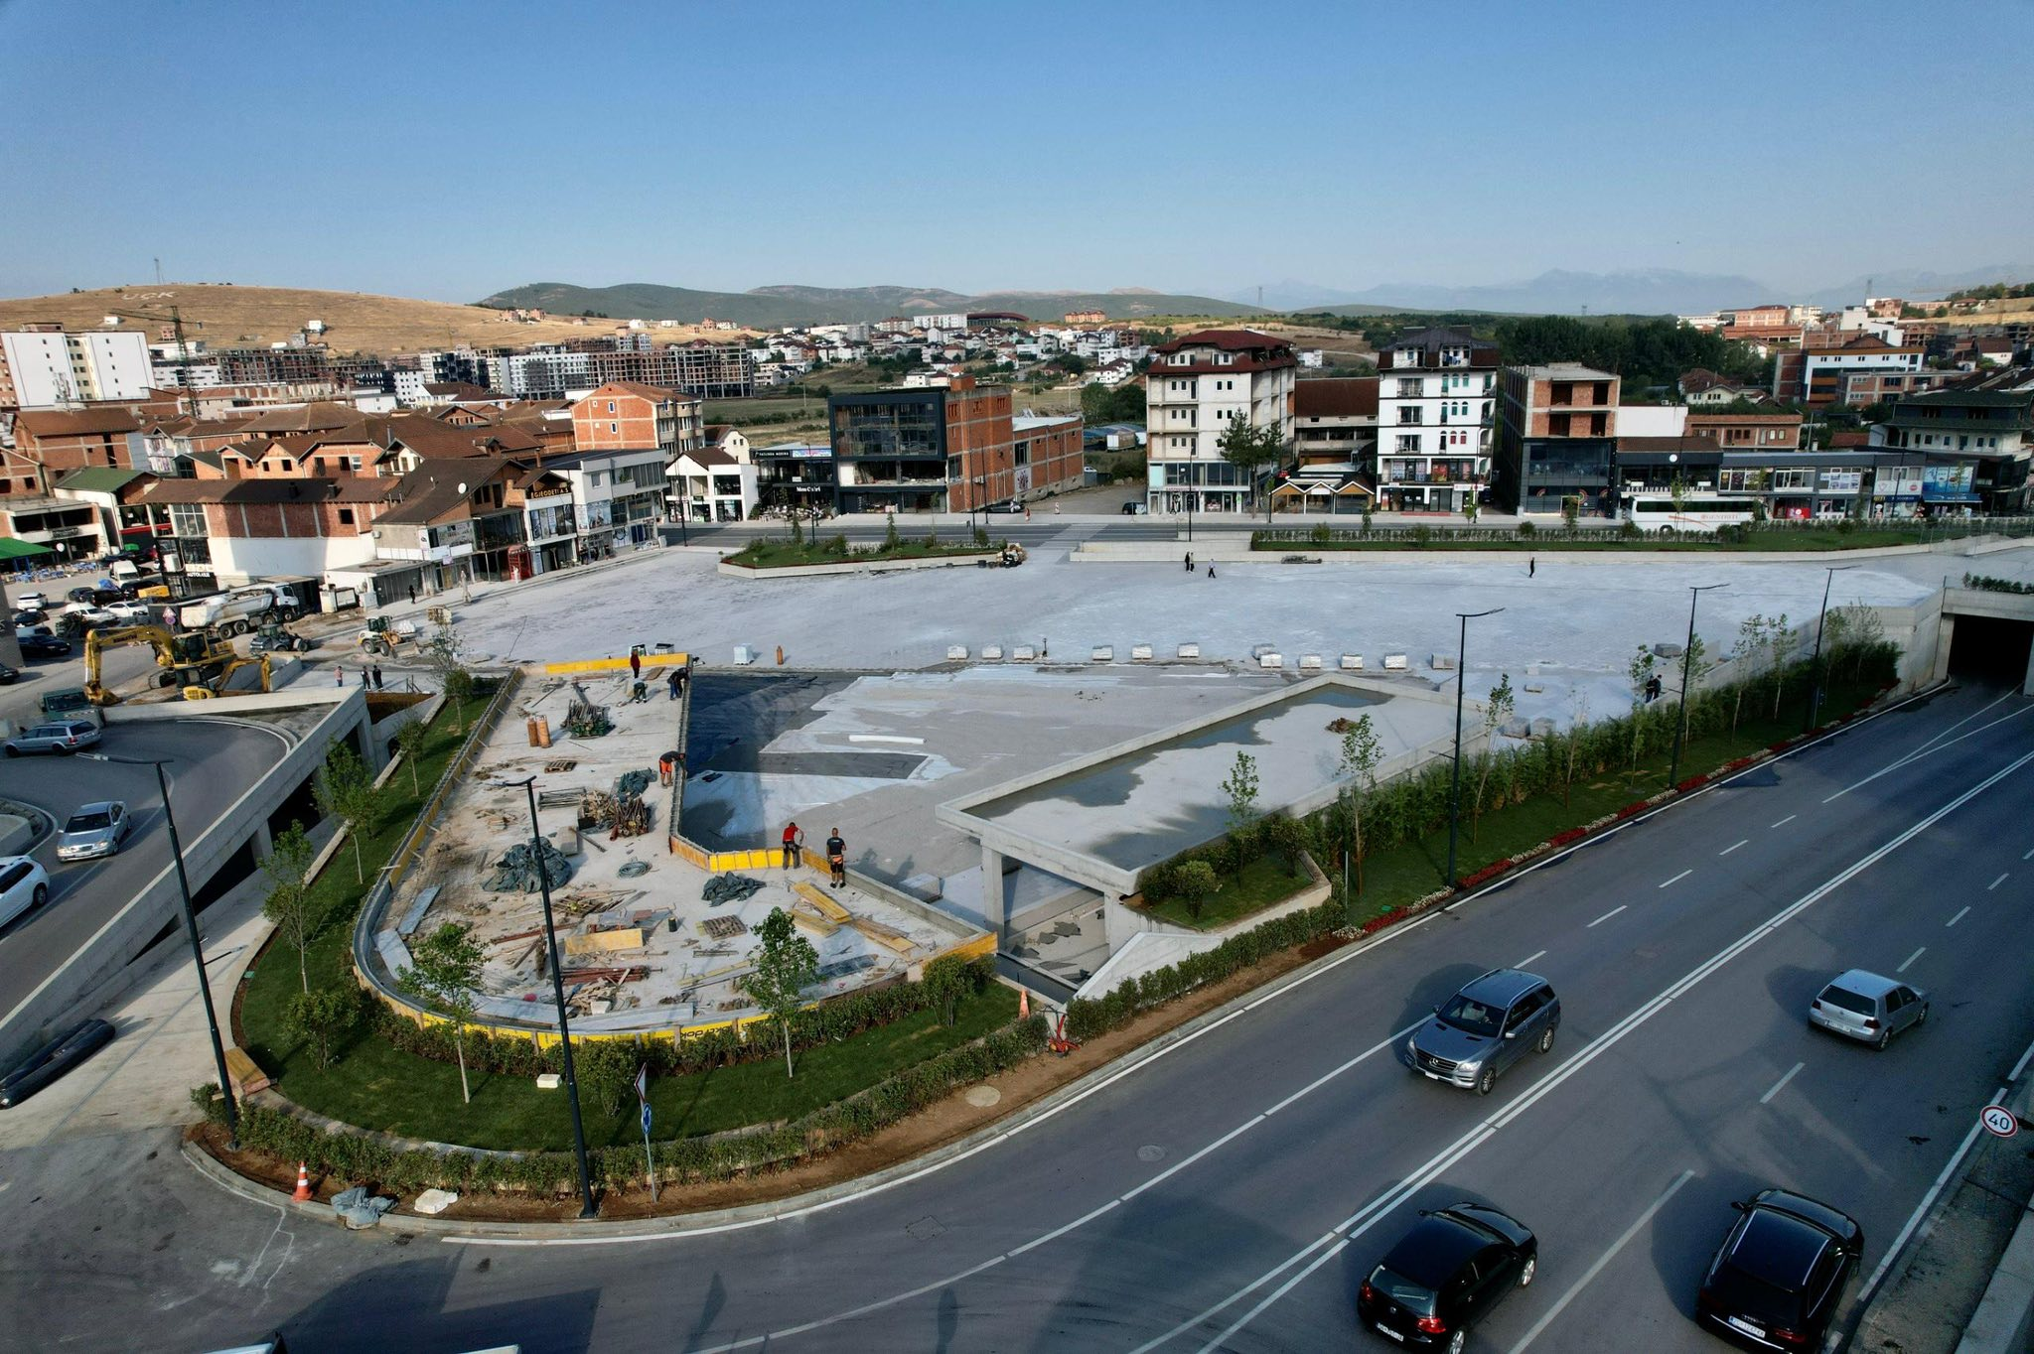

Republika e Kosovës Komuna e Malishevës

Nr- 253. 3.1.2025 Zyra për Informim kk.rks-gov.net/malisheve
Malishevë, 6 gusht 2025

Komuna e Malishevës drejt binjakëzimit me Staten Island në SHBA

Sot, Kuvendi i Komunës së Malishevës, i drejtuar nga kryesuesi Argjent Thaçi, ka mbajtur mbledhjen e tretë të rregullt për këtë vit, ku janë shqyrtuar disa çështje me rëndësi. Ndër të tjera, anëtarët e Kuvendit kanë miratuar unanimisht kërkesën e kryetarit të Komunës, Ekrem Kastrati, për fillimin e procedurave për lidhjen e partneritetit apo binjakëzimin e Komunës së Malishevës me Bashkinë e Staten Island në Shtetet e Bashkuara të Amerikës.
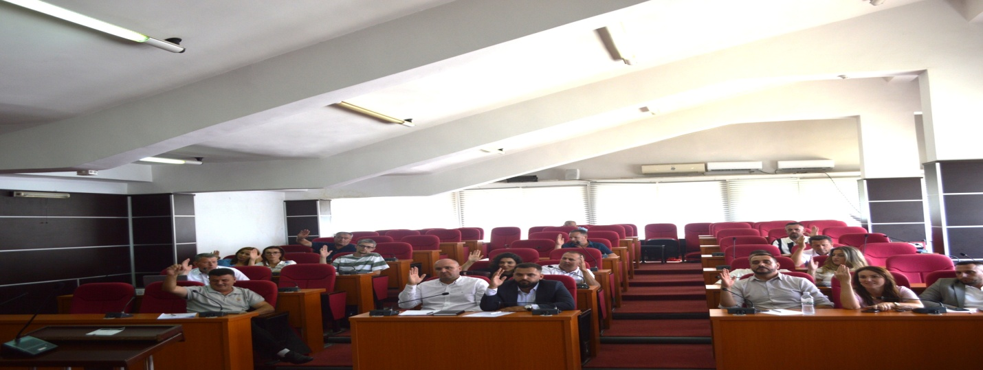
Në këtë mbledhje është shqyrtuar edhe raporti gjashtëmujor financiar për vitin 2025, ku drejtori i Drejtorisë për Buxhet dhe Financa, Blerim Thaçi, u është përgjigjur pyetjeve të anëtarëve të asamblesë dhe ka dhënë sqarimet e nevojshme.
Gjithashtu, janë rishqyrtuar disa vendime të mëhershme, si rezultat i kërkesave nga ministritë përkatëse, ndërsa disa vendime janë shfuqizuar.

Republika e Kosovës Komuna e Malishevës

Nr- 253. 3.1.2025 Zyra për Informim kk.rks-gov.net/malisheve

Malishevë, 7 gusht 2025

KQZ fton qytetarët nga diaspora në takime për t’u informuar mbi procesin zgjedhor, 11 – 29 gusht 2025
Të nderuar,
Komisioni Qendror i Zgjedhjeve fton qytetarët e Republikës së Kosovës që jetojnë në diasporë dhe ndodhen në Kosovë gjatë kësaj periudhe, të vizitojnë:
•Selinë qendrore të KQZ-së – Rr. “Migjeni”, nr. 21, Prishtinë
•Zyrat e Komisioneve Komunale të Zgjedhjeve, adresat mund t’i gjeni këtu: https://kqz-ks.org/adresat-e-zyrtareve-komunal/
Periudha e vizitave: 11 – 29 gusht 2025
Ora: 11:00 – 14:00 (çdo ditë pune)
Gjatë vizitës, qytetarët do të mund të marrin informacione të drejtpërdrejta për:
• Regjistrimin si votues jashtë Kosovës
• Procedurat e votimit përmes postës
Stafi i KQZ-së është në dispozicion për t’ju ndihmuar dhe për të sqaruar çdo hap të procesit zgjedhor.
Në vijim gjeni materialin informues të përgatitur për këtë aktivitet.
Linku: https://www.facebook.com/share/v/15tY9iH69e/
Ju lutemi që këtë njoftim ta publikoni në uebfaqe dhe në rrjetet sociale të komunës suaj, në mënyrë që sa më shumë qytetarë nga diaspora të informohen.
Faleminderit për bashkëpunimin me KQZ.
Me respekt,

Republika e Kosovës Komuna e Malishevës

Nr- 253. 3.1.2025 Zyra për Informim kk.rks-gov.net/malisheve

Malisheve,12 gusht 2025

Përurohet investimi në objektin e banimit social 01 në Malishevë

Sot është përuruar investimi në objektin e banimit social 01 në Malishevë, projekt i realizuar në bashkëfinancim me Fondin Kosovar për Efiçiencë të Energjisë, i mbështetur nga fondet e Bashkimit Europian.
Në ceremoninë e përurimit morën pjesë Kryetari i Komunës së Malishevës, z. Ekrem Kastrati, ministrja e Ekonomisë në detyrë, znj. Artane Rizvanolli, drejtori i Fondit Kosovar për Efiçiencë të Energjisë, z. Driton Hetemi, përfaqësues të Bashkimit Europian në Kosovë, z. Alessandro Bianciardi, përfituesit e projektit dhe anëtarë të komunitetit lokal.
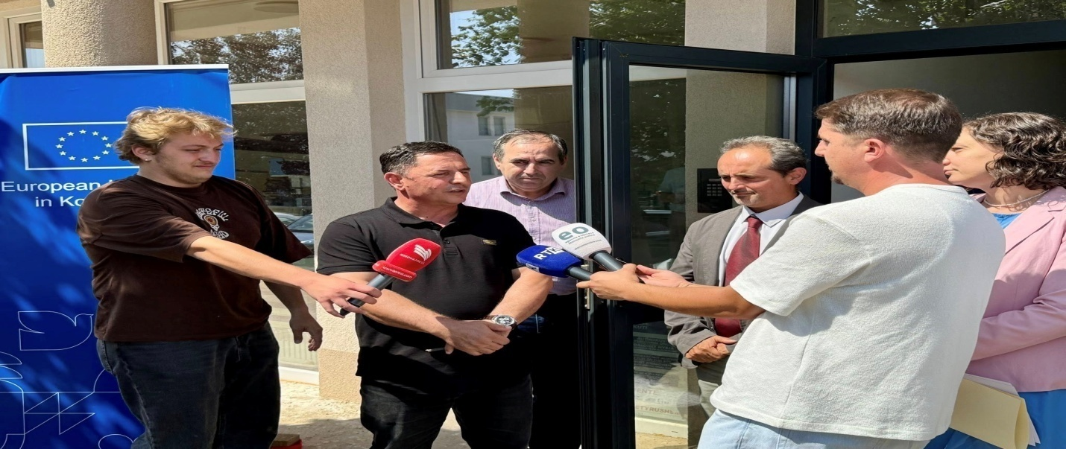
Gjatë fjalës së tij, Kryetari Ekrem Kastrati shprehu mirënjohje për bashkëpunimin institucional dhe mbështetjen financiare që ka mundësuar realizimin e këtij projekti, duke theksuar rëndësinë e tij për përmirësimin e kushteve të jetesës së qytetarëve në nevojë.

Ky investim është shembull i mirë i bashkëpunimit mes komunës dhe partnerëve ndërkombëtarë. Urime përfituesve dhe gjithë qytetarëve të Malishevës, tha kryetari Kastrati.
Nga një fjalë rasti në këtë ceremoni të përurimit kanë mbajtur edhe ministrja në detyrë znj. Rizvanolli, përfaqësuesi i zyrës së BE’së në Kosovë, z. Bianciardi dhe drejtori i FKEE, z. Hetemi.
Për realizimin e këtij projekti, FKEE ka participuar me 90% dhe Komuna me 10% të vlerës totale të projektit
Republika e Kosovës Komuna e Malishevës

Nr- 253. 3.1.2025 Zyra për Informim kk.rks-gov.net/malisheve

Malishevë, 12 gusht 2025

Për herë të parë në qytetin e Malishevës – Turneu 3x3!
Komuna e Malishevës, me mbështetjen e Federatës së Basketbollit të Kosovës, organizon turneun 3x3 në sheshin qendror të qytetit.
Vendi i parë: 700€
Vendi i dytë: 300€
Shpërblime për publikun
Pije & ushqim
Muzikë me DJ Outlaw
Data: E shtunë, 16 Gusht 2025
Ora: 19:00

Republika e Kosovës Komuna e Malishevës

Nr- 253. 3.1.2025 Zyra për Informim kk.rks-gov.net/malisheve

Malishevë, 12 gusht 2025

Kryetari Kastrati ndjek nga afër garën memoriale “Esmir Shala” dhe nderohet nga Federata e Notit



Sot, në ambientet e pishinës së Banjës, u zhvillua gara memoriale e notit “Esmir Shala”, e organizuar nga Klubi i Notit Besa nga Malisheva, në bashkëpunim me Federatën e Notit të Kosovës.
Në këtë aktivitet sportiv morën pjesë 17 ekipe nga mbarë Kosova, me gjithsej 120 notarë, duke e bërë këtë garë një ngjarje të rëndësishme në kalendarin e notit kosovar.
Gjatë ditës, i pranishëm për të ndjekur nga afër garat ishte Kryetari i Komunës së Malishevës, z. Ekrem Kastrati, i cili përshëndeti organizatorët dhe pjesëmarrësit. Në shenjë mirënjohjeje për mbështetjen e vazhdueshme ndaj sportit, Federata e Notit e Kosovës i ndau Kryetarit Kastrati një mirënjohje të veçantë.
Pas garave, u shpërblyen më të mirët:
Kategoria e meshkujve:
Vendi i parë – Klubi i Notit Step (Prishtinë)
Vendi i dytë – Klubi i Notit Besa (Malishevë)
Vendi i tretë – Klubi i Notit Kastrioti (Ferizaj)
Kategoria e femrave:

Vendi i parë – Klubi i Notit Step (Prishtinë)
Vendi i dytë – Klubi i Notit Ilirida (Fushë Kosovë)
Vendi i tretë – Klubi i Notit Kosova (Prizren)
Ky aktivitet, përveç që nderoi kujtimin e Esmir Shalës, shërbeu edhe për të promovuar sportin e notit dhe për të forcuar frymën garuese mes të rinjve nga e gjithë Kosova.

Republika e Kosovës Komuna e Malishevës

Nr- 253. 25.8.2025 Zyra për Informim kk.rks-gov.net/malisheve

Limaj dhe Kastrati, bëjnë homazhe në 27-vjetorin e rënies së Komandant Kumanovës, Brigada 121

Malishevë, 25 gusht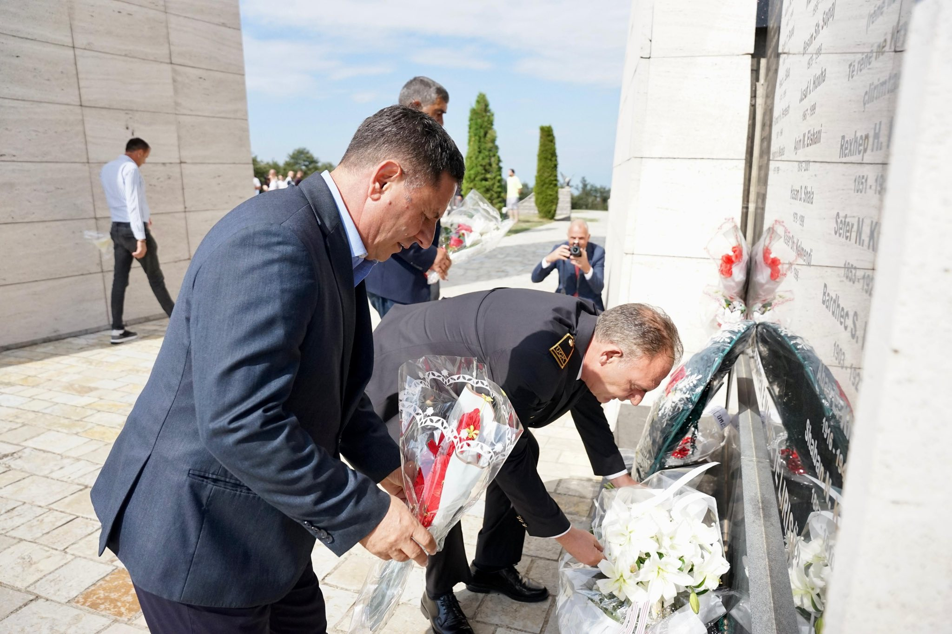
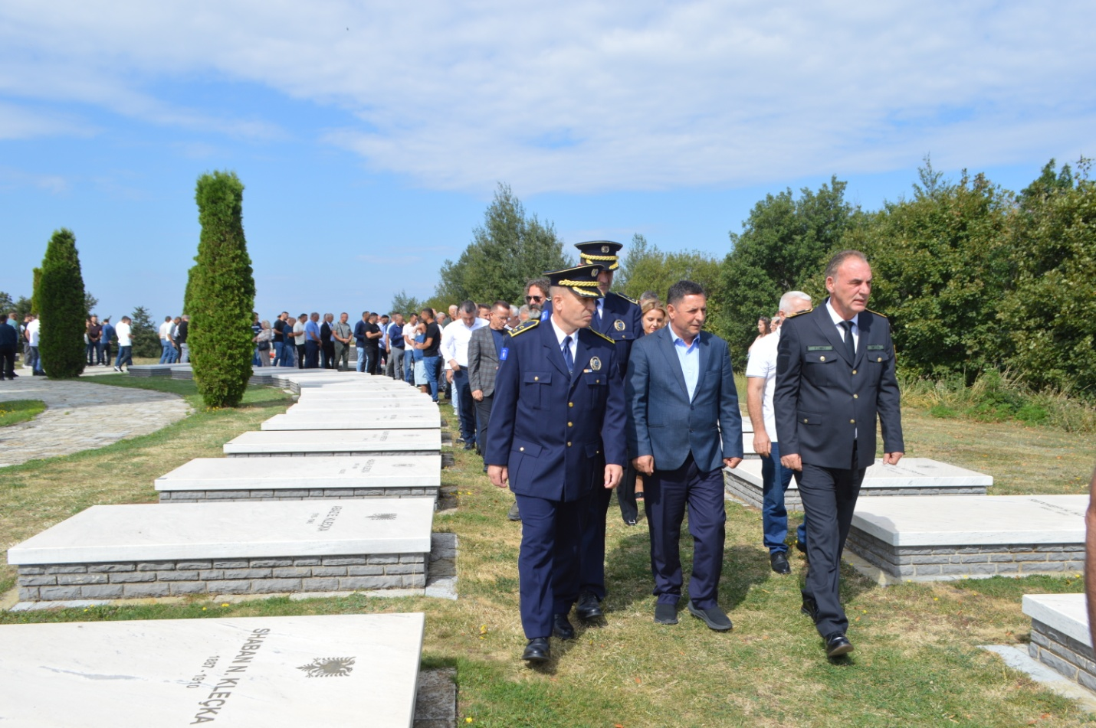
Në shenjë nderimi për veprën dhe sakrificën sublime të dëshmorëve të lirisë, sot, në 27-vjetorin e rënies heroike të Ismet Jasharit- Komandant Kumanovës nga Brigada 121 e Ushtrisë Çlirimtare të Kosovës, Komandant Çeliku – Fatmir Limaj dhe Kryetari i Komunës së Malishevës, Ekrem Kastrati, së bashku me familjarë të dëshmorëve, bashkëluftëtarë, përfaqësues të shoqatave të dala nga lufta e UÇK-së dhe bashkëpunëtorë, shënuan Ditën e Dëshmorëve të Brigadës 121 Ismet Jashari- Kumanova në Kleçkë, ku zhvilluan homazhe pranë varrit të tij dhe dëshmorëve të atdheut.
Duke vendosur kurora me lule, ata nderuan kujtimin e heroit dhe të gjithë bashkëluftëtarëve që dhanë jetën për lirinë e Kosovës.

Lavdi e përjetshme dëshmorëve të kombit!

Republika e Kosovës Komuna e Malishevës

Nr- 253. 25.8.2025 Zyra për Informim kk.rks-gov.net/malisheve

Drejtoria për Arsim dhe Edukim takon drejtorët e shkollave për fillimin e vitit të ri shkollor 2025-2026

Malishevë, 26 gusht
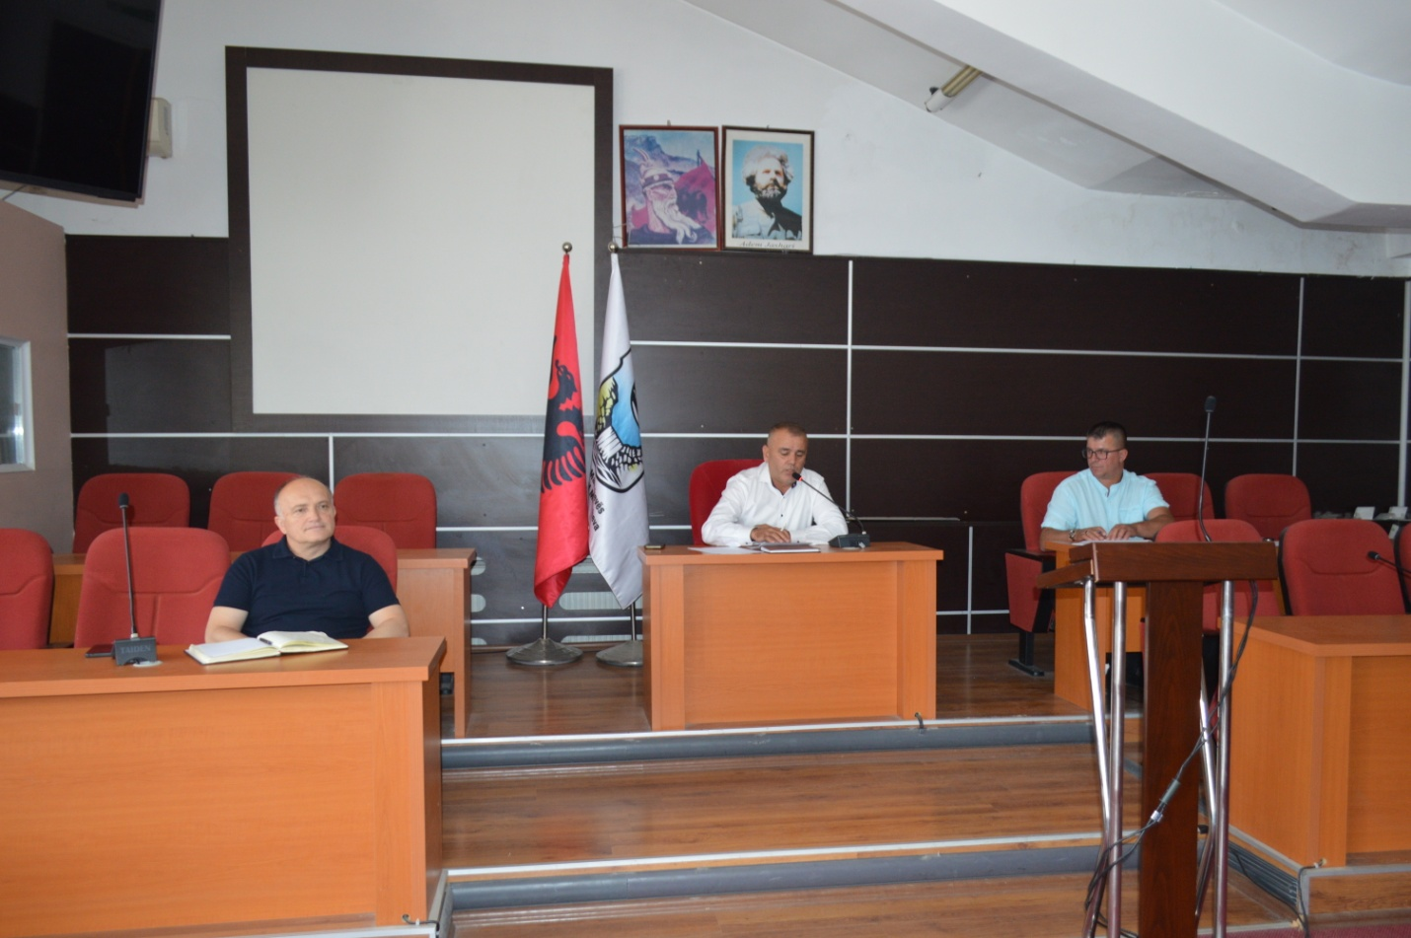
Drejtoria për Arsim dhe Edukim përkatësisht, Sabit Berisha, me bashkëpunëtorët, Enver mazreku dhe Remzi Buçaj, kanë mbajtur një takim pune me drejtorët e shkollave fillore dhe të mesme të ulëta dhe të mesme të larta, me qëllim të koordinimit për fillimin sa më të mbarë të vitit të ri shkollor 2025- 2026, më 1 shtator.

Në takim u diskutua për përgatitjet që janë bërë gjatë pushimit të verës, gjendjen e infrastrukturës shkollore, furnizimin me tekste dhe mjete mësimore, që edhe këtë vit ka vështirësi serioze, si dhe për planifikimin e aktiviteteve të para mësimore e jashtamësimore.

Po ashtu, u theksua rëndësia e disiplinës, sigurisë së nxënësve dhe bashkëpunimit të vazhdueshëm mes shkollave dhe Drejtorisë.

Drejtoria njoftoi se do të qëndrojë pranë çdo institucioni arsimor për të ofruar mbështetjen e nevojshme në mënyrë që mësimi të nisë në kohë dhe me angazhimin profesional të mësimdhënësve pritjet do të janë të shkëlqyeshme në cilësinë e mësimdhënies, mësimnxënies dhe bashkëpunimit me prindër.
Në fund, përgëzime për të gjithë nxënësit e të gjitha nivelev arsimore, mësimdhënësve, prindërve, që së bashku po e fillojmë vitin i ri shkollor, vitin e nxënieve të diturive të reja dhe sukseseve në fushatë e ndryshme, të lëndëve dhe garave ku do të garojnë nxënësit tanë, theksoi, Udhëheqësi i arsimit për Komunën e Malishevës, Sabit Berisha.

